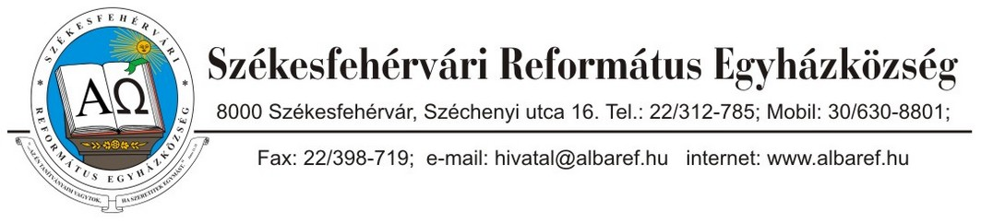Adószám: 19822499-1-07

Fenntartói intézményi értékelés a 2018-2019-es nevelési évben
az Olajfa Református Óvodában
A Székesfehérvári Református Egyházközség, mint az Olajfa Református Óvoda (Székesfehérvár, Horváth István ltp. 1.) fenntartója, évente vizsgálja az intézményben folyó szakmai munka eredményességét, a Pedagógiai Programban meghatározott feladatok végrehajtását, a működés törvényességét, az intézmény gazdálkodását.
1. A szakmai munka eredményességének vizsgálata
Az ellenőrzés területei:
1. Az intézmény éves munkatervének megismerése és jóváhagyása
2. Az intézmény Önértékelési szabályzatának és éves önértékelési tervének megismerése és jóváhagyása
3. A következő tanévre vonatkozó, a Pedagógus továbbképzési terv részét képező Beiskolázási terv megismerése és jóváhagyása
4. A következő tanévre vonatkozó személyi döntések megismerése és jóváhagyása
5. Az intézményvezető éves beszámolójának elfogadása és értékelése
6. Az intézmény működését meghatározó fő dokumentumok módosításának jóváhagyása
Az ellenőrzött területek értékelése, megállapítások:
Az intézmény a jogszabályoknak megfelelően készítette el a Pedagógiai programját, a szakmai munka az abban foglaltaknak megfelelően történik.
- Az intézmény éves munkatervében tervezettnek megfelelően folyt az éves munka, a tervezett programok megvalósultak.
- A nevelési év során belső ellenőrzés keretében az intézményvezető és az önértékelő csoport végzett szakmai ellenőrzéseket. Az ellenőrzések eredményeit tartalmazó dokumentáció megtalálható az óvoda irattárában.
- A pedagógus továbbképzési tervben foglaltak megvalósultak. A pedagógusok számára előírt továbbképzési kötelezettség jól ütemezett.
- A feladatellátáshoz szükséges személyi feltételek biztosítottak, a személyi változásokat az igazgatótanács figyelemmel kísérte.
- Az intézményvezető év végi beszámolója alapján az éves munka szakmailag eredményes volt. Az éves munkaterv és az év végi beszámoló koherenciája megvalósult.
2. A működés törvényessége
A Pedagógiai program módosítása a következő nevelési évtől érvényes. Tartalmi elemei megfelelnek a 20/2012 EMMI rendelet előírásainak. Cél- feladat-és tevékenységrendszere egymásra épül. Formailag megfelelően tagolt, tartalma alapján az eredményes szakmai munka megvalósítható.
A dokumentumok nyilvánossága az intézményben és az intézmény honlapján biztosított.
A gyermeklétszám nem lépi túl az Alapító Okiratban meghatározottat. A presbitérium az indítható csoportok számát és létszámát engedélyezte.
A tanügyi nyomtatványok vezetése megfelelően történik.
3. Az intézmény gazdálkodása
Az intézmény előző évi gazdálkodását a fenntartó gazdasági bizottsága ellenőrizte. Az intézmény bevételei és kiadásai egyensúlyban vannak. Az intézmény takarékosan gazdálkodik. Az adott évi normatíva fedezi az éves kiadásokat. A következő naptári év költségvetését a gazdasági bizottság javaslatára a presbitérium elfogadta.
Összegzés:
A fenntartó megállapítja, hogy az Olajfa Református Óvoda törvényes működéséhez szükséges hiteles dokumentumok rendelkezésre állnak, a bennük foglaltaknak megfelelően történik a szakmai tervezés és megvalósítás. Az intézmény működéséhez szükséges anyagi források, tárgyi- és személyi feltételek biztosítottak.
A fenntartó a jelen értékelést a helyben szokásos módon, a Lelkészi Hivatalban, az Olajfa Református Óvodában, és a fenntartó honlapján nyilvánosságra hozza.

Székesfehérvár, 2019. június
A fenntartó képviseletében:
------------------------------------ --------------------------- ----------------------------
Szabó Jószef Berze János Dr.Mayer Péter
főgondnok lelkipásztor Igazgató Tanács elnöke

